Centre hospitalier de Calvi : une aide-soignante conteste sa suspension
Par: Pierre Negrel
Publié le: 22 octobre 2021 à 20:45
Dans: Faits-divers/Justice
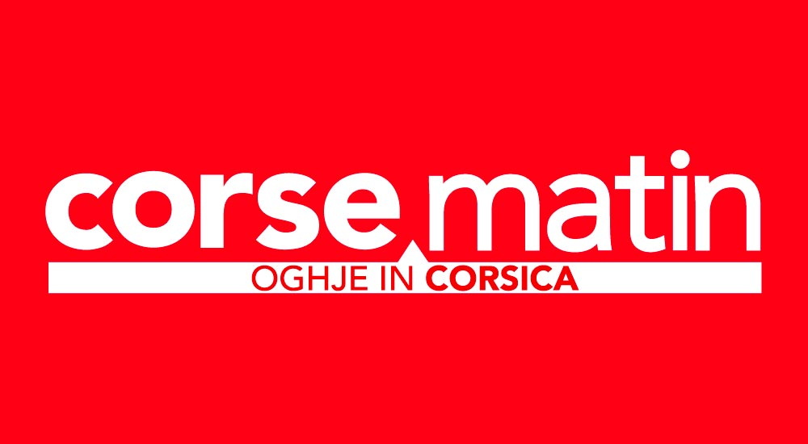Me Pierre-Antoine Peres, le conseil du centre hospitalier de Calvi.
Angèle CHAVAZAS
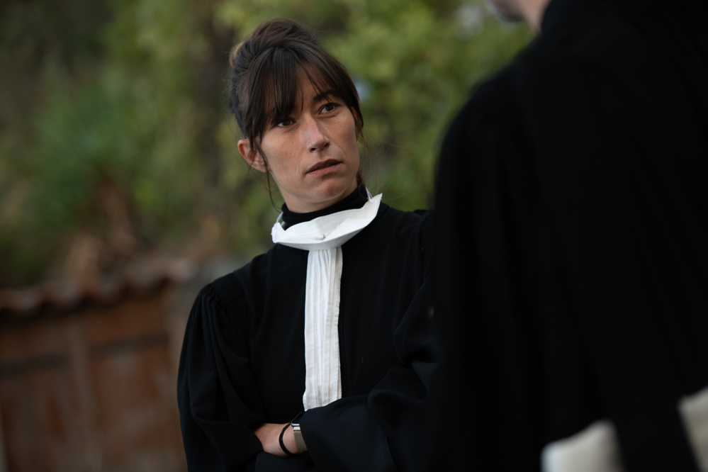Me Sarah Puigrenier, l'avocate de l'aide-soignante suspendue.
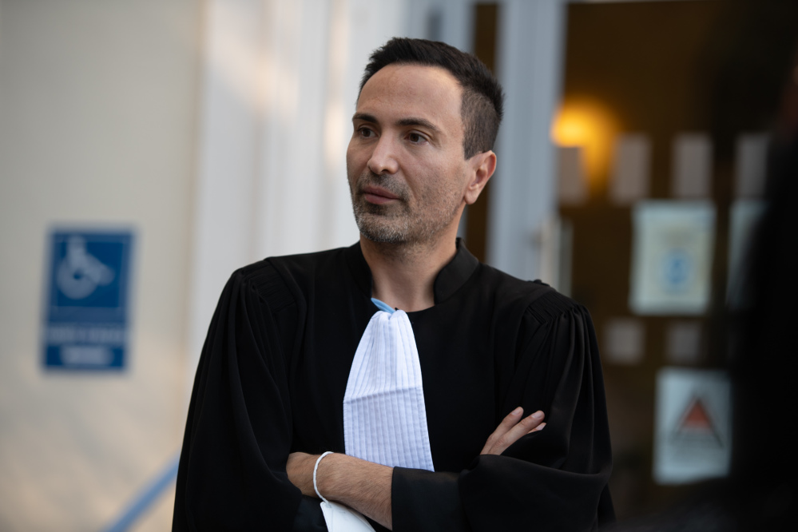Me Pierre-Antoine Peres, le conseil du centre hospitalier de Calvi.
Angèle CHAVAZAS
Me Sarah Puigrenier, l'avocate de l'aide-soignante suspendue.
1 / 2
On s'attendait à un grand débat juridique sur la vaccination obligatoire des soignants.
La discussion attendue n'a finalement pas eu lieu mais l'audience, mercredi au tribunal administratif de Bastia, n'en a pas pour autant manqué de sel.
En cause, le recours en référé introduit par une aide-soignante de l'hôpital de Calvi contre la mesure de suspension dont elle fait l'objet depuis le 15 septembre.
Non-vaccinée, celle-ci est depuis cette date écartée de son travail et privée de rémunération. C'est cette mesure qu'elle demande au président du tribunal de suspendre.

LIRE AUSSI.- La privation de "liberté vaccinale" ne passe pas chez les soignants de Bastia
À l'appui de cette demande de "suspension de la suspension", son avocate Me Sarah Puigrenier - du barreau de Marseille - déploie un argumentaire très dense. Elle met d'abord en avant le manque de garanties procédurales offertes à sa cliente. La décision du centre hospitalier, explique-t-elle, est insuffisamment motivée. "Rien n'est dit de la demande du 14 septembre par laquelle ma cliente a sollicité son placement en congé et des raisons qui ont conduit l'administration à les refuser, souligne l'avocate. La décision n'est pas plus explicite en ce qui concerne son engagement écrit formel de se soumettre à l'obligation vaccinale lorsqu'un schéma autre qu'expérimental pourra lui être proposé." La procédure suivie par le centre hospitalier, poursuit l'avocate, a privé sa cliente d'un certain nombre de ses droits. "Pas de possibilité de consulter le dossier, pas de respect du contradictoire, pas de garanties liées aux procédures disciplinaires, résume-t-elle. Et les trente minutes d'entretien qui ont précédé la suspension ne sauraient évidemment pas constituer 'la procédure contradictoire intervenue dans un délai raisonnable' exigée par la jurisprudence pour ce genre de mesures."

Coup de théâtre
Mais au-delà de ces questions d'ordre formel, ce sont les arguments portant sur la légalité même de la suspension qui offraient matière à discussion. Selon la requérante, le centre hospitalier de Calvi, en préférant la suspension à une mise en congé, a fait "un mésusage" de l'article 14 de la loi du 5 août 2021. "La suspension de l'agent est une mesure subsidiaire, insiste son avocate. Cela ressort aussi bien du texte lui-même que des avis rendus, sur le sujet, par le Conseil constitutionnel et le Conseil d'État. La demande de congé déposée par ma cliente n'a même pas obtenu de réponse alors que c'est bien cette mesure alternative qui aurait dû être privilégiée." Un argument textuel bientôt prolongé par des considérations sur le caractère disproportionné de la mesure prise par l'hôpital. "Ma cliente n'est pas hostile à la vaccination. Elle n'est pas une 'antivax'. Elle a eu l'occasion de dire clairement, lors de l'entretien avec la direction, qu'elle voulait attendre la sortie du vaccin Sanofi pour se faire vacciner, insiste Me Puigrenier. Si, dans ce délai, l'hôpital avait simplement voulu prendre une mesure de protection sanitaire et l'écarter du service, le congé aurait eu exactement les mêmes effets. La suspension est donc une mesure disproportionnée."
Un argumentaire qui aurait dû être discuté pied à pied par le conseil du centre hospitalier de Calvi. C'était sans compter sur un mini-coup de théâtre.

LIRE AUSSI.- L'hôpital Eugénie d'Ajaccio déjà confronté à la pénurie de soignants
À l'appui de sa requête, l'avocate de l'aide-soignante met également en avant un autre argument. Soulevé en dernière minute, celui-ci consiste à contester la compétence de la personne ayant prononcé la mesure de suspension. En l'occurrence, la directrice par intérim de l'hôpital. Selon la requérante, celle-ci a été nommée à son poste par un arrêté de 2018 qui n'a jamais été publié. Un problème de taille. Du moins si l'on en juge par la réaction de Me Pierre-Antoine Peres, l'avocat du CH de Calvi. "La publication de l'acte de nomination n'est pas intervenue depuis 2018, reconnaît-il. Pour cette raison, uniquement formelle, nous souhaitons que la mesure soit retirée." En clair : par la voix de son conseil, l'hôpital annonce son intention d'annuler la suspension frappant l'agent.
Des propos qui suscitent quelques murmures dans la salle et qui amènent le président Thierry Vanhullebus à demander : "Et qu'envisagez-vous pour la suite ?" Réponse : "Nous reconvoquerons l'agent pour reprendre la procédure de suspension à zéro."

Un oubli lourd de conséquences
On croit alors l'audience terminée mais le président prolonge les échanges. "Vous avez bien joué en invoquant ce moyen, lance-t-il à l'avocate de la requérante. Mais je m'interroge : si l'arrêté de nomination pris en 2018 ne vaut pas, qui fait tourner la boutique au centre hospitalier de Calvi ?"
Il faut dire que ce n'est pas un petit lièvre qu'a soulevé l'avocate marseillaise. Si son argument vaut, il remet en cause la validité de tous les actes passés depuis 2018 par l'hôpital de Calvi. Rien que ça. Pour cette raison, peut-être, le président essaie de poursuivre la discussion. Il met sur la table la notion juridique de "fonctionnaire de fait", qui permettrait éventuellement de contourner cette difficulté. Finalement, une décision est prise : prolonger l'instruction de l'affaire de quelques heures, jusqu'à ce soir 16 heures. Le temps pour les parties d'échanger d'ultimes écritures.
Que va-t-il ressortir de ces échanges ? L'hôpital de Calvi va-t-il formellement revenir sur la mesure de suspension et rétablir rétroactivement l'aide-soignante dans ses droits ? Va-t-il au contraire trouver des arguments pour "sauver" la procédure ? On le saura d'ici une semaine, date à laquelle la décision du président du tribunal devrait être rendu

